**Finanční rozpočet domácnosti**

*tvorba rozpočtu, výdaje, spoření, spořicí produkty, finanční gramotnost*

Didaktické cíle hodiny

1. Žáci rozlišují výdaje povinné, nutné, zbytné a rozumí, jak práce s těmito kategoriemi pomáhá při sestavování rozpočtu. [1a, 1b, 4a]
2. Žáci umí objasnit důvody, proč spoření řadíme mezi nutné výdaje. [1a, 1c, 3a]
3. Žáci rozumí rozdílům mezi jednotlivými spořicími produkty a aplikují získané znalosti o spořicích produktech na konkrétních příkladech. [2a, 2b, 3a, 3b, 4a]

Struktura hodiny

1. [Členění výdajů domácnosti; 10 minut] První část: aktivizace žáků a výklad učitele
   1. Žáci rozumí pojmům povinný, nutný, zbytný výdaj a rozeznávají rozdíly mezi nimi.
   2. Žáci dokážou vysvětlit význam třídění výdajů do daných kategorií při sestavování rozpočtu domácnosti.
   3. Žáci formulují význam spoření.
2. [Spořicí finanční produkty; 8 minut] Druhá část: výklad učitele
   1. Žáci rozumí pojmům úvěr, inflace, úroky, likvidita.
   2. Žáci znají jednotlivé spořicí produkty a rozlišují rozdíly mezi nimi.
3. [Příklady rozpočtů domácnosti; 20 min] Třetí část: práce s textem, skupinová práce
   1. Žáci jsou schopni kriticky posoudit rozpočet domácnosti.
   2. Žáci umí posoudit výhody a nevýhody spořicích produktů.
4. [Spoření a já; 7 minut] Čtvrtá část: závěrečná upevňovací aktivita
   1. Žáci kriticky uvažují nad svými výdaji a umí z nich vymezit výdaje zbytné.
5. Členění výdajů domácnosti

|  |
| --- |
| V následujících dvou hodinách se budeme bavit o tvorbě finančního rozpočtu domácnosti a v této souvislosti se budeme taktéž zabývat spořením a úvěry. Nejprve si ovšem pustíme krátké video. |

*Učitel krátce uvede hodinu a pustí žákům video [Příloha 1].*

|  |
| --- |
| Ve videu jste mohli sledovat příběh Josefa a jeho rodiny. Jak jste si jistě všimli, Josef bojuje s dluhovou pastí, do které se dostal kvůli čerpání financí z kontokorentního úvěru a kreditní karty. Problém s neschopností splácet úroky z těchto úvěru řešil dalším vypůjčením peněz. Jeho problém s dluhy zhoršila ztráta zaměstnání, což bylo pro jeho rodinu skutečně vážný problém, neboť jeho ženu čekal porod a následná péče o dítě, tudíž nemohla chodit do práce.  Dostat se do problémů s dluhy je poměrně snadné, nicméně pokud jsme finančně odpovědní a víme, jak se svými financemi nakládat, těmto problémům se můžeme vyhnout.  Proto se v dnešní hodině budeme zabývat tvorbou rozpočtu a otázkou spoření, neboť umět hospodařit se svými penězi je určitá pojistka proti spotřebitelským úvěrům a dluhové pasti. |

*Učitel by se měl ujistit, jestli žáci rozuměli všem pojmům jako je např. kontokorent, kreditní karta, spotřebitelský úvěr. Učitel tyto pojmy může detailně vysvětlit až v následující hodině o úvěrech, nicméně je vhodné, aby byly vysvětleny alespoň základním způsobem, neboť dobrá orientace žáků v tématu je důležitá.*

*Definice pojmů:*

*Kontokorentní úvěr a kreditní karta jsou neúčelové úvěry, tzn., že u nich dlužník nedokládá účel jejich použití. Kontokorentní úvěr dlužníkovu povoluje přečerpávat finanční prostředky na běžném účtu dlužníka. Skrze kreditní kartu si dlužník půjčuje peníze; je zde bezúročné období, během kterého dlužník čerpá finance bez nutnosti platit úroky, ovšem po skončení tohoto období je úvěr zatížen vysokým úrokem.*

*Rozdíl mezi debetní a kreditní kartou je takový, že z debetní karty čerpáme peníze z našeho běžného účtu, oproti tomu použitím kreditní karty si peníze půjčujeme.*

*Spotřebitelské úvěry jsou určeny pro spotřebitele, proto jsou využívány především ku příkladu pro nákup spotřebního zboží, vybavení domácnosti, vánoční dárky atp.*

*Dluhová past je označení pro špatný stav osobních financí. Dlužník není schopný splácet dluhy a tyto splátky řeší dalšími půjčkami. Dluh tak neklesá, ale roste.*

*Učitel následně přejde k výkladu, ale ještě předtím rozdá žákům vytištěné papíry [Příloha 2] s členěním výdajů. Žáci si k jednotlivým kategoriím (povinné, nutné, zbytné) dopisují výdajové položky, které do nich patří, a vytváří si tak vlastní, graficky přehledný, zápis.*

|  |
| --- |
| Pro dobré hospodaření s penězi je důležité vědět, jaké jsou naše finanční možnosti a za co peníze utrácíme. S tím nám pomůže správné sestavení finančního rozpočtu. Jak ovšem takový rozpočtový plán sestavit?  Abychom odhalili naši finanční situaci, je důležité zjistit, jestli je náš finanční rozpočet vyrovnaný, přebytkový či schodkový. To zjistíme jednoduchým porovnáním příjmů a výdajů domácnosti. Pokud příjmy převažují nad výdaji, je náš rozpočet přebytkový, pokud se tyto dvě složky rovnají, rozpočet je vyrovnaný, a při schodkovém rozpočtu máme nižší příjmy než výdaje.  Co se týče příjmů, každá domácnost má příjmy pravidelné, tedy mzdu, příjmy z podnikání, sociální dávky (např. starobní důchod), či příjmy z pronájmu nemovitosti. Dále to jsou příjmy nepravidelné, mezi které se řadí příjmy z prodeje majetku nebo ku příkladu výplata pojistného plnění.  Naším cílem je vytvořit takový rozpočet, který bude přebytkový a my budeme schopni spořit své peníze. Tedy v případě, že je náš rozpočet vyrovnaný či schodkový, je dobré se snažit o to ho změnit, přehodnotit naše výdaje (a příjmy), a přerozdělit je tak, aby nám peníze na konci měsíce zbývaly. Jak tedy na to?  Je důležité zjistit, kam naše výdaje vkládáme. K tomu nám poslouží papír, který jsem vám rozdala. Jak můžete vidět, výdaje tu jsou rozdělené do tří základních skupin, a to konkrétně na povinné, nutné a zbytné. K těmto jednotlivým kategoriím připisujeme naše výdajové položky. Nejprve si ovšem řekněme, jaké položky do těchto jednotlivých kategorií patří.  Povinné výdaje jsou takové, které skutečně musíme každý měsíc vynaložit. V opačném případě nám může hrozit i určitý postih. Jedná se například o placení nájmu, elektřiny, vody, různých pojištění (sociální, úrazové, …) či o splácení hypotečního úvěru.  Určitým opakem povinných výdajů jsou výdaje zbytné. Mezi ně řadíme např. novou elektroniku, automobil či dovolenou. Jsou to tedy výdaje, které ze svého rozpočtu vydáváme především protože chceme, nikoliv kvůli tomu, že bychom museli.  Mezi nutné výdaje řadíme takové, které jsou podstatné pro naše bytí, tzn. jídlo, oblečení, hygienické potřeby, ale třeba i peníze na dopravu (do školy, do práce). A v neposlední řadě se do nutných výdajů řadí i spoření.  Také nesmíme zapomenout na výdaje, které nemusíme vydávat každý měsíc, ale např. jednou ročně. Jedná se například o pojistné (pojištění majetku, auta, životní pojištění), poplatky za svoz odpadu, poplatky za psa. Taktéž nesmíme zapomínat na výdaje za elektroniku (počítač, telefon, tablet), spotřebiče do domácnost, dovolenou. Ačkoliv to nejsou výdaje, které by nám z rozpočtu musely každý měsíc reálně odejít, je třeba na ně myslet a pravidelně si na ně odkládat dostatečnou částku.  V čem je tedy podle vás nápomocné rozdělování výdajů domácnosti do těchto tří kategorií (povinné, nutné zbytné)?  Proč je podle vás spoření nutný výdaj?  V jakých situacích se položky z nutných výdajů (např. oblečení) řadí mezi zbytné výdaje?  V jakých situacích se položky ze zbytných výdajů (např. dovolená) řadí mezi nutné výdaje? |

Možné odpovědi žáků na otázky:

* V čem je tedy podle vás nápomocné rozdělování výdajů domácnosti do těchto tří kategorií (povinné, nutné, zbytné)?
  + Pomáhá nám přehledněji sestavit finanční plán.
  + Máme lepší přehled o našich výdajích.
  + Víme, kolik peněz utrácíme.
  + Zjistíme, za co přesně naše peníze utrácíme.
  + Můžeme tak najít položky, za které se dá ušetřit.
  + Lépe poznáme svou finanční situaci.
* Proč je podle vás spoření nutný výdaj?
  + Pro spokojený život je důležité mít finanční jistotu.
  + Abychom měli našetřené peníze pro neočekávané situace.
  + Je důležité pravidelně šetřit, abychom si nemuseli na vše půjčovat peníze.
* V jakých situacích se položky z nutných výdajů (např. oblečení) řadí mezi zbytné výdaje?
  + Třeba když máme čtyři páry tenisek, tak pátý pár už zřejmě nepotřebujeme a je tím pádem zbytný.
  + Když máme doma spoustu zeleniny, kterou nestíháme sníst, ale koupíme další jen kvůli tomu, že je v akci.
* V jakých situacích se položky ze zbytných výdajů (např. dovolená) řadí mezi nutné výdaje?
  + My máme doma jeden počítat a všichni se o něj dělíme, jenže teď, když jsme se museli učit z domu, tak jsme potřebovali koupit další. Takže kdyby nebyla koronavirová krize, tak by další počítat byl zbytný výdaj, jenže my ho potřebovali kvůli škole, protože s bratrem chodíme každý do jiného ročníku, a tak jsme další skutečně potřebovali, proto to byl výdaj nutný.
  + Můj taťka každý den dojíždí 60 km do práce a loni havaroval. Auto už se nedalo spravit, a tak musel koupit nový. Takže to byl výdaj nutný. Ale kdyby si ho chtěl koupit jen tak, že se mu to staré už nelíbí, tak by to byl výdaj zbytný.

*Je vhodné, aby dal učitel během svého výkladu studentům prostor pro vyjádření se k jednotlivým kategoriím výdajů a nechal je, aby sami vymysleli/navrhli výdajové položky, jež do nich patří.*

*Učitel může během výkladu zapisovat výdaje na tabuli dle předlohy, kterou dostali studenti [Příloha 2].*

*Učitel následně shrne, co se žáci v této části hodiny dozvěděli.*

|  |
| --- |
| Shodli jsme se tedy na tom, že rozdělení našich výdajových položek do těchto tří kategorií (povinné, nutné, zbytné) nám pomáhá při sestavení finančního plánu. Získáváme tak přehled o tom, do čeho naše peníze vkládáme a v jakém množství. Můžeme tak odhalit i důvody, proč náš rozpočet není přebytkový.  Taktéž jsme se shodli na tom, proč je spoření nutný výdaj. Mít odložené peníze na nečekané výdaje či životní události je důležité především kvůli tomu, abychom se nedostali do finanční tísně a nebyli tak nuceni si půjčovat peníze např. na koupi nového telefonu. Spoření je také důležité z toho důvodu, že nikdy nevíme, v jaké životní situaci se ocitneme; ze dne na den můžeme přijít o práci, či mít nějakou vážnou nehodu a měsíce nechodit do našeho zaměstnání. V takové chvíli je důležité mít finanční rezervu a mít z čeho čerpat peníze pro naše základní potřeby. |

*Učitel přejde k další části hodiny.*

1. Spořicí finanční produkty

*Učitel žákům rozdá papír s finančními produkty [Příloha 3] a před samotným výkladem je seznámí se základními pojmy, které se k finančním produktům vztahují.*

|  |
| --- |
| Otázkou zůstává, co s vašimi úspory dělat. Někoho by mohlo napadnout, že si peníze bude odkládat do obálky a nechá si je schované doma v zásuvce. Jenže taková možnost není příliš efektivní vzhledem ke zhodnocování peněz, nehledě na to, že vás někdo může vykrást a vaše úspory si odnést.  Proto je vhodné využívat některý z finančních produktů, které nabízí banky. Na papíře, který jsem vám rozdala, můžete vidět různé typy těchto produktů. Než se s nimi seznámíme, vysvětlíme si nejprve základní pojmy, kterým je třeba porozumět, abyste byli schopni tyto produkty mezi sebou porovnávat.  Prvním z pojmů je úvěr. Ten představuje dočasné poskytnutí peněžních prostředků dlužníkovi, který tento obnos musí ve sjednané době vrátit i s úroky. Tedy jednoduše řečeno, úvěry jsou finanční produkty pro půjčování peněz (např. hypoteční úvěr, spotřebitelský úvěr, …). Dále tu je pojem inflace, tedy proces, který způsobuje pokles kupní síly peněz. Inflace tak peníze znehodnocuje. Úroková sazba je v podstatě cena peněz. Dlužníkovi dává informaci o tom, o kolik víc peněz bude muset věřiteli vrátit. Jedinci, který využívá spořicích produktů, zase poskytuje informaci o tom, o kolik budou jeho finance zhodnoceny. Důležitým pojmem je taktéž dostupnost uložených prostředků neboli likvidita. Ta představuje dobu, po kterou se daných peněz musíme vzdát.  Nyní se můžeme podívat na jednotlivé produkty. |

*Žáci by mohli mít problém s pochopením pojmu inflace, proto přikládám vysvětlení na konkrétním příkladu.*

*Inflace:*

*Představte si situaci, kdy si za 90 Kč můžete koupit tři mléčné čokolády, tedy jedna stojí 30 Kč. V moment, kdy se vzroste inflace, navyšuje se cenová hladina. To znamená, že se mléčná čokoláda zdraží. Místo toho, aby jedna tabulka stála 30 Kč, jak tomu bylo na začátku, bude nyní stát 34 Kč. Aktuálně tři tabulky čokolády nestojí 90 Kč, ale 102 Kč, a protože se vaše mzda nijak nezměnila, za 90 Kč, které máte vyčleněné na čokoládu, si nyní můžete koupit pouze dvě, nikoliv tři. Vaše peníze tak ztratily na hodnotě, neboť si za ně koupíte méně zboží, než jste mohli před růstem inflace.*

|  |
| --- |
| Stavební spoření je určené pro účely rekonstrukce či koupi bydlení, a při čerpání peněz z tohoto spoření musíte dokládat, zda peníze byly na tyto účely skutečně využity. Taktéž vám dává možnost získat výhodnější úvěr pro bydlení. Mezi výhody patří fakt, že úroková sazba převyšuje inflaci, tedy vaše peníze jsou skutečně zhodnocovány. Za nevýhodu se dá poté považovat likvidita; peníze musíte spořit minimálně šest let.  Spořicí účet je jednoduchý a bezpečný produkt pro spoření. Výhodou je jeho snadné zřízení a přehlednost podmínek. Nevýhodou jsou potom úrokové sazby, které se mohou měnit, a navíc nepřevyšují inflaci, tedy peníze nejsou reálně zhodnocovány.  Dále tu jsou termínované vklady. Jak nám již napovídá název, u těchto vkladů se našich volných finančních prostředků vzdáváme na předem domluvenou dobu a po její trvání se k financím nedostaneme bez toho, aniž bychom byli sankcionováni a museli tak platit různé poplatky za zrušení. Výhodou těchto vkladů je ovšem poměrně vysoký úrok, jehož výše po celou dobu zůstává stejná.  Penzijní spoření je produkt, který nám pomáhá naspořit si peníze na důchodový věk a nespoléhat se tak pouze na starobní důchod poskytovaný státem. Výhodné je využití možnosti příspěvku od zaměstnavatele či státních příspěvků. Nevýhodou je ovšem to, že se jedná o investici, tedy zhodnocení není garantováno.  A nakonec tu máme vkladové knížky, které v dnešní době nejsou již tolik využívány. Výhoda je v pojištění vkladu, nicméně úroková sazba je minimální, a tak peníze nejsou zhodnocovány. |

1. Příklady rozpočtů domácností

*Učitel žákům rozdá pracovní listy [Příloha 4] a rozdělí je do skupin po čtyřech.*

|  |
| --- |
| Nyní se rozdělte do skupinek po čtyřech. Každý z vás dostal svůj vlastní pracovní list. Na něm najdete krátké představení jedinců a jejich rozpočet domácnosti. Tyto rozpočty jsou pro naše účely značně zjednodušené. Vzpomeňte si třeba na výdaje, o kterých jsme si před chvílí povídali. V tomto rozpočtu nenajdete např. pojištění majetku či životní pojištění, ačkoliv jsou jeho nedílnou součástí.  Teď už ale přejdeme k vlastní činnosti. Vaším úkolem je si tyto informace o rozpočtu prostudovat a přichystat si odpovědi na zadané úkoly, které se nachází pod rozpočtem. Nejprve určíte, jestli se jedná o vyrovnaný, přebytkový nebo schodkový rozpočet. Následně roztřídíte výdaje do tří kategorií tak, jak jsme si určili dříve (tedy na povinné, nutné a zbytné). Poté si vyberete jeden z výdajů, za který podle vás rodina utrácí příliš mnoho nebo naopak příliš málo peněz. Následně navrhnete konkrétní řešení, jak výši tohoto výdaje změnit. V neposlední řadě si promyslíte, jaký finanční produkt pro spoření byste domácnosti doporučili. Své doporučení musíte podložit řádným argumentem; zamyslete se tedy nad pozitivy a negativy produktu, co tento produkt do domácnosti přinese, proč je pro danou životní situaci vhodný.  Až budete připravení, seznámíte své spolužáky ve skupině s tímto rozpočtem pomocí vašich přichystaných odpovědí.  Vaše odpovědi formulujte do ucelených vět, neboť si od vás pracovní listy vyberu a zkontroluji. Jde o kontrolu, která nebude nijak hodnocená. |

*Učitel poskytne žákům potřebnou dobu pro samostatnou a skupinovou práci. Žáci mohou využívat studijních materiálů a vlastních zápisů, především těch týkajících se finančních produktů.*

*Je vhodné, aby během této aktivity učitel obcházel jednotlivé skupiny a poslechl si jejich diskusi, a to ze dvou důvodů. Zaprvé je potřeba, aby se žáci skutečně věnovali této aktivitě, nikoliv něčemu jinému. Zadruhé je také důležité, aby měl učitel přehled o tom, jak se dokážou žáci před svými spolužáky ve skupině vyjadřovat a jak si vzájemně naslouchají a reagují na názory druhých.*

*Poté, co žáci svoji aktivitu dokončí, převezme učitel slovo.*

|  |
| --- |
| Nyní si ještě společně ve třídě sdělíme, jaké finanční produkty jste doporučovali jednotlivým domácnostem a proč. |

*Učitel vyzve vždy jednoho žáka z těch, kteří měli stejný pracovní list. Ten odpoví na otázku, jaký spořicí produkt dané domácnosti doporučil a proč. Tato aktivita by neměla zabrat příliš mnoho času. Jejím cílem je především vytvoření prostoru pro vyjádření svého názoru a pro dodatečné otázky. Nehledě na to, že odpovědi jiných žáků mohou těm ostatním napomoci v pochopení látky.*

*Následně si učitel pracovní listy vybere pro kontrolu.*

1. Spoření a já

|  |
| --- |
| V pracovním listu jsme měli za úkol vyhledat položku, jejíž výše se vám zdá neadekvátní a měli jste navrhnout příklad řešení, jak tuto výši změnit.  Nyní po vás budu chtít to samé, ale budete to aplikovat na vás samotných.  Spoření nemusí být vždy úplná věda. Zastávám názor, že šetřit by se mělo opravdu od těch nejmenších věcí. Místo toho, abychom šli každý den do restaurace na menu za 110 Kč, můžeme si den předem doma uvařit něco vlastního za daleko nižší cenu. Já osobně toto aplikuji na kávě. Dříve jsem si kupovala dvě kávy denně v kavárně. Nyní si ranní kávu vařím doma, a díky tomu týdně ušetřím až 175 Kč. Což za měsíc dělá 700 Kč.  Proto vás teď požádám, abyste si vzali kousek papíru a napsali si na něj vaše zbytné (popř. i nutné) výdaje. Z nich si vyberte jeden, který by šel dle vašeho názoru omezit a vymyslete jak. Pravda je taková, že se nemusíte hned zcela vzdát toho, co máte rádi, neboť i malá změna může udělat velký rozdíl. |

*Učitel nechá žákům prostor pro zamyšlení se nad svými výdaji.*

|  |
| --- |
| Dnes jsme si tedy povídali o tom, jak sestavit svůj finanční rozpočet a proč. Hovořili jsme o nutných, povinných a zbytných výdajích. Taktéž jsme se zabývali otázkou spoření a finančními produkty pro spoření určené. V neposlední řadě jste hodnotili rozpočty domácností a zamysleli jste se i nad svými osobními výdaji. Tak tedy doufám, že jste přišli na nějakou malou změnu, díky které můžete ušetřit, a že tento nápad budete aplikovat. A budu ráda, když se s námi ostatními o své nápady podělíte, ať se můžeme vzájemně inspirovat. |

*Učitel dá žákům prostor pro sdílení svých nápadů na spoření, popřípadě může někoho vyvolat.*

*Po této aktivitě učitel ukončí hodinu.*

Splnění didaktických cílů

Pro kontrolu splnění didaktických cílů učitel využije pracovního listu, který žáci vyplňovali během hodiny. Učitel si překontroluje správnost odpovědí u prvního a druhého úkolu. U třetího a čtvrtého úkolu získá přehled o tom, jestli žáci nejen pochopili látku, ale jsou ji schopni také aplikovat na příkladech.

Další možnost kontroly splnění didaktických cílů je buď zkoušení či písemná práce. Tyto možnosti ovšem doporučuji až ve spojení s látkou z následující hodiny (téma úvěrů). Věřím, že je důležité, aby žáci dokázali uvažovat o tvorbě rozpočtu, spoření a úvěrech ve vzájemných souvislostech, nikoliv odděleně.

Poznámky

Zdroje mé inspirace:

Nezkreslená věda II: 10. Finanční gramotnost

<https://www.youtube.com/watch?v=ukhM4c-WXoM&t=238s&ab_channel=Otev%C5%99en%C3%A1v%C4%9Bda>

Osobní finance: Osobní finanční plán

<https://www.ceskatelevize.cz/ivysilani/10096504703-osobni-finance/206562230300001-osobni-financni-plan>

*Odmaturuj! ze společenských věd*. Druhé, přepracované vydání. Brno: Didaktis, [2015], s. 278-280. Odmaturuj! ISBN 978-80-7358-243-2.

Osobní zápisy z přednášek z ekonomie paní Ing. Moniky Jandové, Ph.D.

Příloha 1

Odkaz na video:

Část určená pro zhlédnutí: od začátku po 2:20

Občanská poradna Třebíč – Dluhová past

<https://www.youtube.com/watch?v=hgj6REvoJkc&ab_channel=Ob%C4%8Dansk%C3%A1PoradnaT%C5%99eb%C3%AD%C4%8D>

Příloha 2

**VÝDAJE**

**POVINNÉ NUTNÉ ZBYTNÉ**

Příloha 3

**Spořicí finanční produkty**

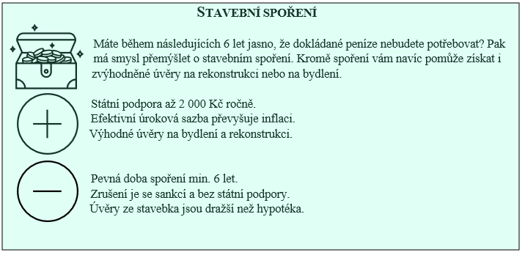

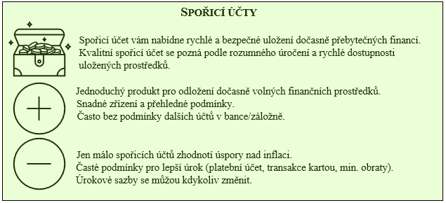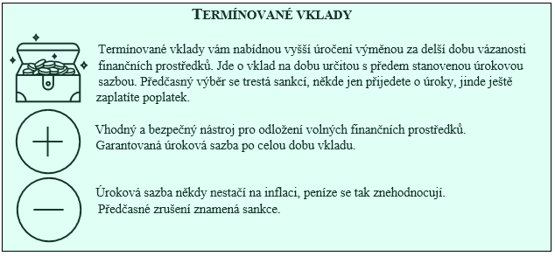

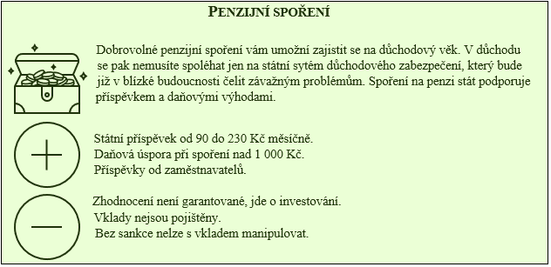

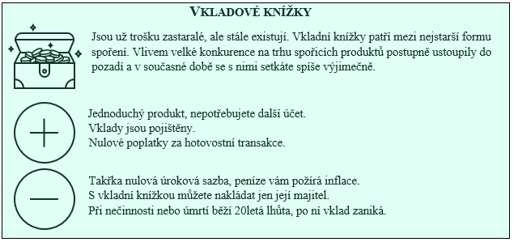

Příloha 4

**MÁLKOVI**

**Pracovní list č. 1**

Málkovi jsou mladá tříčlenná rodina, žijící v malém městském bytě. Otec (34 let) se živí jako technolog, jeho žena (28 let) je na rodičovské dovolené s jejich prvním dítětem (18 měsíců). Jejich cílem je koupě domu (či stavba nového) na okraji města.

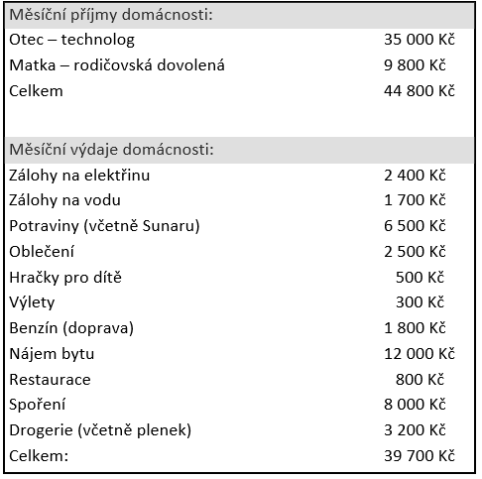

Připravte si odpovědi na zadané úkoly a následně s výsledky seznamte své spolužáky ve vaší skupině.

* Zjistěte, jestli je rozpočet Málků vyrovnaný, přebytkový či schodkový.
* Roztřiďte jednotlivé položky do tří kategorií výdajů (povinné, nutné, zbytné).
* Vyberte si jednu výdajovou položku, jejíž výše se vám zdá neadekvátní (je podle vás příliš nízká či příliš vysoká). Navrhněte konkrétní řešení toho, jak tento výdaj snížit či zvýšit.
* Jaký finanční produkt pro spoření byste Mejzlíkům doporučili v souvislosti s jejich životní situací?

**MEJZLÍKOVI**

**Pracovní list č. 2**

Manželé Mejzlíkovi žijí ve vlastním rodinném domě na vesnici. Karlovi je 45 let a Anně je 47 let a jsou bezdětní. Doma mají dva psy a tři kočky. Na svém domě, který Anna zdědila od svých rodičů, před lety vše rekonstruovali a na tuto rekonstrukci si vzali hypoteční úvěr.

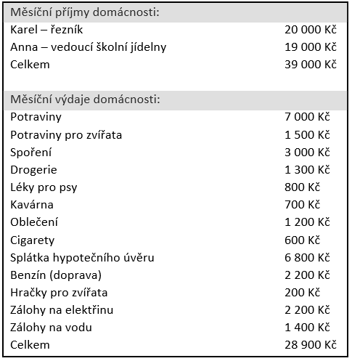

Připravte si odpovědi na zadané úkoly a následně s výsledky seznamte své spolužáky ve vaší skupině.

* Zjistěte, jestli je rozpočet Mejzlíků vyrovnaný, přebytkový či schodkový.
* Roztřiďte jednotlivé položky do tří kategorií výdajů (povinné, nutné, zbytné).
* Vyberte si jednu výdajovou položku, jejíž výše se vám zdá neadekvátní (je podle vás příliš nízká či příliš vysoká). Navrhněte konkrétní řešení toho, jak tento výdaj snížit či zvýšit.
* Jaký finanční produkt pro spoření byste Mejzlíkům doporučili v souvislosti s jejich životní situací?

**KAROLÍNA**

**Pracovní list č. 3**

Karolína (19 let) před rokem odmaturovala na střední pedagogické škole a nyní pracuje ve škole jako asistent pedagoga. Žije v bytě se svými rodiči a sourozencem. Rodiče po ní nechtějí peníze na nájem ani jídlo, přesto se Karolína dobrovolně finančně podílí na chodu domácnosti. Svůj volný čas tráví převážně se svými kamarády.

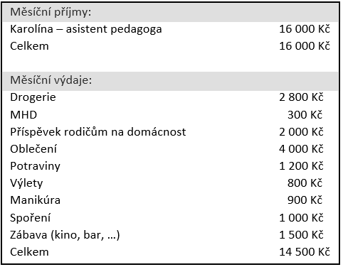

Připravte si odpovědi na zadané úkoly a následně s výsledky seznamte své spolužáky ve vaší skupině.

* Zjistěte, jestli je rozpočet Karolíny vyrovnaný, přebytkový či schodkový.
* Roztřiďte jednotlivé položky do tří kategorií výdajů (povinné, nutné, zbytné).
* Vyberte si jednu výdajovou položku, jejíž výše se vám zdá neadekvátní (je podle vás příliš nízká či příliš vysoká). Navrhněte konkrétní řešení toho, jak tento výdaj snížit či zvýšit.
* Jaký finanční produkt pro spoření byste Karolíně doporučili v souvislosti s její životní situací?

**PETR A JANA**

**Pracovní list č. 4**

Petr (25 let) žije se svojí přítelkyní Janou (22 let) v garsonce. O domácnost se z finančního hlediska stará především Petr, neboť Jana studuje, a tak může brigádně pracovat pouze pár hodin v měsíci. Petr s Janou plánují, že se po skončení jejích studií vezmou a založí rodinu. V tomto ohledu jim může pomoci fakt, že Petr zdědil po svém zesnulém strýci téměř dva miliony korun.

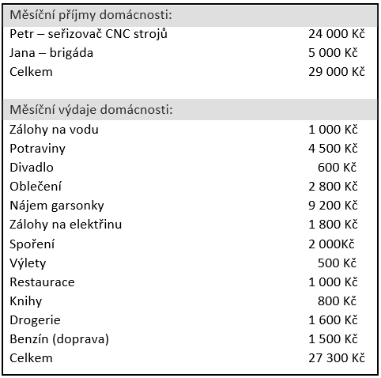

Připravte si odpovědi na zadané úkoly a následně s výsledky seznamte své spolužáky ve vaší skupině.

* Zjistěte, jestli je rozpočet Petra a Jany vyrovnaný, přebytkový či schodkový.
* Roztřiďte jednotlivé položky do tří kategorií výdajů (povinné, nutné, zbytné).
* Vyberte si jednu výdajovou položku, jejíž výše se vám zdá neadekvátní (je podle vás příliš nízká či příliš vysoká). Navrhněte konkrétní řešení toho, jak tento výdaj snížit či zvýšit.
* Jaký finanční produkt pro spoření byste Petrovi a Janě doporučili v souvislosti s jejich životní situací?

Příloha 5

**MÁLKOVI**

**Pracovní list č. 1 – UČITEL**

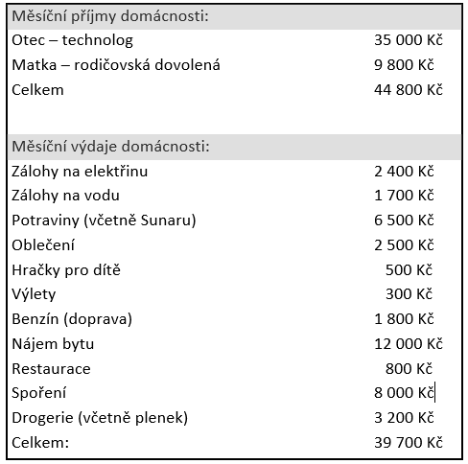Málkovi jsou mladá tříčlenná rodina, žijící v malém městském bytě. Otec (34 let) se živí jako technolog, jeho žena (28 let) je na rodičovské dovolené s jejich prvním dítětem (18 měsíců). Jejich cílem je koupě domu (či stavba nového) na okraji města.

Připravte si odpovědi na zadané úkoly a následně s výsledky seznamte své spolužáky ve vaší skupině.

*Možné odpovědi žáků:*

* Zjistěte, jestli je rozpočet Málků vyrovnaný, přebytkový či schodkový.
  + Správná odpověď: přebytkový
  + V případě, že žák odpoví nesprávně, zeptejte se, jakým způsobem zjistíme, jestli je rozpočet přebytkový, vyrovnaný či schodkový. Požádejte žáky o přepočítání rozdílu mezi příjmy a výdaji. Zopakujte si definice druhů rozpočtu.
* Roztřiďte jednotlivé položky do tří kategorií výdajů (povinné, nutné, zbytné).
  + Povinné (elektřina, voda, nájem), nutné (potraviny, oblečení, benzín, spoření, drogerie), zbytné (výlety, restaurace).
  + Žáci mohou hračky pro dítě řadit do nutných (dítě se díky hračkám rozvíjí) i do zbytných (dítěti není nutné kupovat nové hračky každý měsíc) výdajů.
  + Zařadí-li spoření mezi zbytné výdaje, je to chyba, která se musí napravit (znovu si vysvětlit, proč je spoření nutný výdaj).
* Vyberte si jednu výdajovou položku, jejíž výše se vám zdá neadekvátní (je podle vás příliš nízká či příliš vysoká). Navrhněte konkrétní řešení toho, jak tento výdaj snížit či zvýšit.
  + Potraviny; příliš vysoká částka, nekupovat polotovary, ale levnější suroviny, ze kterých teprve uvaříme dané jídlo. Kupovat sezónní zeleninu a ovoce. Nekupovat předražené limonády a pít čistou vodu (nebo koupit sirup).
  + Ve své podstatě zde žáci nemohou odpovědět špatně, neboť jde o jejich osobní názor a preference.
* Jaký finanční produkt pro spoření byste Málkům doporučili v souvislosti s jejich životní situací?
  + Málkovi chtějí kupovat dům, proto bych jim doporučila stavební spoření, kde budou mít výhodný úrok a peníze se jim tak budou zhodnocovat víc než na spořicím účtu.
    - Argument není špatný, nicméně v takové odpovědi by nebyl zohledněný fakt, že stavební spoření musí být uzavřené minimálně šest let, což by pro mladou rodinu mohlo být na stěhování už poměrně dlouho a mohli by chtít bydlet ve větším o něco dřív.
  + Vzhledem tomu, že Málkovi chtějí kupovat nový dům, předpokládám, že si budou muset peníze stejně vypůjčit. Proto bych jim doporučila spořicí účet. Sice zde není příliš velké zhodnocení, ale peníze z účtu mohou kdykoliv a jednoduše vybrat, což se jistě při vybavování či stavění domu hodí.

**MEJZLÍKOVI**

**Pracovní list č. 2 – UČITEL**

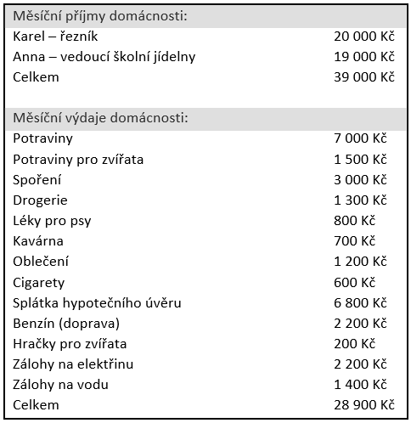Manželé Mejzlíkovi žijí ve vlastním rodinném domě na vesnici. Karlovi je 45 let a Anně je 47 let a jsou bezdětní. Doma mají dva psy, a tři kočky. Na svém domě, který Anna zdědila od svých rodičů, před lety vše rekonstruovali a na tuto rekonstrukci si vzali hypoteční úvěr.

Připravte si odpovědi na zadané úkoly a následně s výsledky seznamte své spolužáky ve vaší skupině.

*Možné odpovědi žáků:*

* Zjistěte, jestli je rozpočet Mejzlíků vyrovnaný, přebytkový či schodkový.
  + Správná odpověď: přebytkový
  + Nesprávná odpověď: viz řešení v pracovním listě č.1.
* Roztřiďte jednotlivé položky do tří kategorií výdajů (povinné, nutné, zbytné).
  + Povinné (splátka hypotéky, elektřina, voda), nutné (potraviny, potraviny pro zvířata, spoření, drogerie, oblečení, benzín), zbytné (kavárna, cigarety, hračky pro zvířata).
  + Žáci by léky pro psy mohli řadit mezi nutné (jsou to léky, které psi nutně potřebují pro své zdraví), i mezi zbytné (v případě, že by žáci uvažovali nad tím, že se jedná o doplněk stravy, nikoliv o léky na zdravotní problém).
* Vyberte si jednu výdajovou položku, jejíž výše se vám zdá neadekvátní (je podle vás příliš nízká či příliš vysoká). Navrhněte konkrétní řešení toho, jak tento výdaj snížit či zvýšit.
  + Cigarety a kavárna; příliš vysoký zbytný výdaj, snížit spotřebu v zájmu vlastního zdraví.
  + Zálohy na elektřinu; příliš vysoká záloha pro dvoučlennou domácnost, peníze by mohli využít např. na spoření.
* Jaký finanční produkt pro spoření byste Mejzlíkům doporučili v souvislosti s jejich životní situací?
  + Mejzlíkům bych doporučila stavební spoření, neboť jsou zde peníze dobře zhodnocovány.
    - Špatná odpověď, neboť Mejzlíkovi mají již po rekonstrukci a stále splácí hypotéku, tedy stavební spoření v jejich případě nemá význam.
  + Mejzlíkům bych vzhledem k jejich věku doporučila penzijní spoření, u kterého mají příspěvky od státu a případně i od zaměstnavatele.

**KAROLÍNA**

**Pracovní list č. 3 – UČITEL**

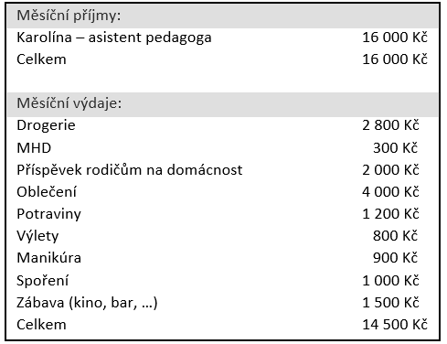Karolína (19 let) před rokem odmaturovala na střední pedagogické škole a nyní pracuje ve škole jako asistent pedagoga. Žije v bytě se svými rodiči a sourozencem. Rodiče po ní nechtějí peníze na nájem ani jídlo, přesto se Karolína dobrovolně finančně podílí na chodu domácnosti. Svůj volný čas tráví převážně se svými kamarády.

Připravte si odpovědi na zadané úkoly a následně s výsledky seznamte své spolužáky ve vaší skupině.

*Možné odpovědi žáků:*

* Zjistěte, jestli je rozpočet Karolíny vyrovnaný, přebytkový či schodkový.
  + Správná odpověď: přebytkový
  + Nesprávná odpověď: viz řešení v pracovním listě č.1.
* Roztřiďte jednotlivé položky do tří kategorií výdajů (povinné, nutné, zbytné).
  + Povinné (v rozpočtu nejsou), nutné (drogerie, MHD, oblečení, potraviny, spoření), zbytné (výlety, manikúra, zábava).
  + V tomto případě mohou žáci příspěvky rodičům na domácnost řadit mezi zbytné výdaje, neboť rodiče od ní nic nechtějí a kdyby jim v daném měsíci peníze nedala, nic by se nestalo a Karolína by měla stále kde bydlet bez jakýkoliv postihů.
  + Pokud žáci zařadí příspěvky na domácnost mezi povinné výdaje, je to chyba. Karolínu při nezaplacení příspěvku nečekají žádné problémy (na rozdíl od nezaplacení nájmu).
* Vyberte si jednu výdajovou položku, jejíž výše se vám zdá neadekvátní (je podle vás příliš nízká či příliš vysoká). Navrhněte konkrétní řešení toho, jak tento výdaj snížit či zvýšit.
  + Příspěvek na domácnost; příliš nízký, Karolína by měla rodičům přispívat víc, protože kdyby bydlela sama, za nájem by zaplatila daleko více peněz. Kdyby omezila výdaje za oblečení, měla by více peněz na domácnost.
  + Spoření; příliš nízký, Karolína dostatečně nemyslí na svoji budoucnost a měla by šetřit na dobu, kdy se osamostatní. Měla by snížit výdaje za oblečení a drogerii, potom by mohla více spořit.
* Jaký finanční produkt pro spoření byste Karolíně doporučili v souvislosti s její životní situací?
  + Karolíně bych doporučila stavební spoření. Vzhledem tomu, že jí je 19 let není minimální doba spoření 6 let příliš dlouhá, dá se předpokládat, že těchto financí by stejně dříve nevyužila.
  + Karolíně bych doporučila spořicí účet. Kdyby se chtěla třeba za dva roky osamostatnit, mohla by naspořené peníze snadno vybrat a užít je na vybavení domácnosti či chod domácnosti.
  + Karolíně bych doporučila penzijní spoření, je totiž dobré se na důchod finančně zabezpečit co nejdříve.
    - Ne snad, že by tato odpověď měla být nutně špatná, ovšem Karolína je ještě skutečně mladá a spoření na své bydlení se aktuálně jeví jako důležitější a aktuálnější než spoření na důchodový věk.

**PETR A JANA**

**Pracovní list č. 4**

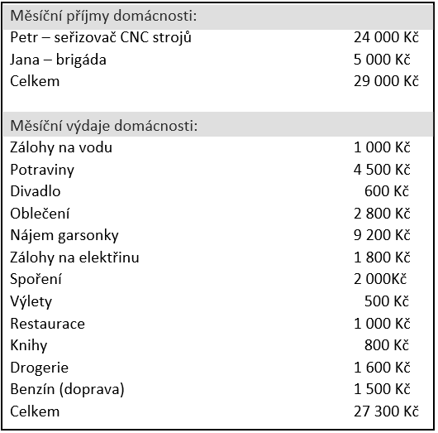

Petr (25 let) žije se svojí přítelkyní Janou (22 let) v garsonce. O domácnost se z finančního hlediska stará především Petr, neboť Jana studuje, a tak může pracovat pouze brigádně na pár hodin v měsíci. Petr s Janou plánují, že se po skončení jejích studií vezmou a založí rodinu. V tomto ohledu jim může pomoci fakt, že Petr zdědil po svém zesnulém strýci téměř dva miliony korun.

Připravte si odpovědi na zadané úkoly a následně s výsledky seznamte své spolužáky ve vaší skupině.

*Možné odpovědi žáků:*

* Zjistěte, jestli je rozpočet Petra a Jany vyrovnaný, přebytkový či schodkový.
  + Správná odpověď: přebytkový.
  + Nesprávná odpověď: viz řešení v pracovním listě č.1.
* Roztřiďte jednotlivé položky do tří kategorií výdajů (povinné, nutné, zbytné).
  + Povinné (voda, nájem, elektřina), nutné (potraviny, oblečení, spoření, drogerie, benzín), zbytné (divadlo, výlety, restaurace).
  + Žáci mohou knihy řadit mezi nutné (knihy ke studiu), i zbytné (např. beletrie pro volný čas).
* Vyberte si jednu výdajovou položku, jejíž výše se vám zdá neadekvátní (je podle vás příliš nízká či příliš vysoká). Navrhněte konkrétní řešení toho, jak tento výdaj snížit či zvýšit.
  + Restaurace; příliš vysoký výdaj, mohli by omezit návštěvu restaurací a zkusit i uvařit něco nového doma společně.
  + Oblečení; příliš vysoký výdaj, měli by zvážit nutnost koupě nového oblečení, popřípadě nakupovat ve výprodejích nebo v secondhandu. Ušetřené peníze by mohli využít na spoření.
* Jaký finanční produkt pro spoření byste Petrovi a Janě doporučili v souvislosti s jejich životní situací?
  + Vzhledem tomu, že Petr zdědil téměř dva miliony korun, bych mu doporučila termínovaný vklad. Při tak vysoké částce a vyšším úrokům, než jsou např. na spořicím účtu, by mohly být peníze na konci smluveného období výrazně zhodnoceny. Peníze se jim do budoucna na jejich plány budou jistě hodit.
  + Petr s Janou chtějí zakládat rodinu, a tak předpokládám, že se budou chtít z garsonky přestěhovat do něčeho většího. Proto bych jim doporučila stavební spoření, které mohou potom při zařizování domácnost využívat.